**Do čela skupiny LEXXUS Group byl jmenován Karel Bor. Jako nový generální ředitel chce především ještě více posílit pozici značky Lexxus Norton v luxusním segmentu pražského realitního trhu.**

Praha, 13. října 2016

**Novým generálním ředitelem skupiny LEXXUS Group se stal Karel Bor. Na této pozici uplatní své bohaté zkušenosti nabyté za téměř 20 let působení na realitním a developerském trhu. Bude zodpovědný za vedení širokého týmu profesionálů, který zajišťuje komplexní realitní servis. Za svůj hlavní cíl si vzal další rozvoj značky Lexxus Norton, pod níž spadá segment luxusních nemovitostí především v atraktivních lokalitách Prahy a blízkého okolí. Kromě Lexxus Norton patří do skupiny LEXXUS Group rovněž přední pražská realitní kancelář LEXXUS, která se specializuje na zajištění prodeje, koupě nebo pronájmu převážně nových bytů a rodinných domů.**

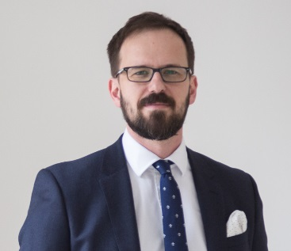V nové funkci Karel Bor zúročí dlouholetou praxi ve vedoucích pozicích developerských a realitních společností, mezi něž patří například realitní kancelář Knight Frank, skupina IMMOFINANZ Group či developerská společnost UBM. V těchto firmách získal bohaté znalosti a zkušenosti v oblasti prodeje či pronájmu rezidenčních a komerčních nemovitostí i na poli developmentu a investiční činnosti. Vystudoval The University of Glasgow, kde získal titul MBA, a The College of Estate Management v Readingu.

Karel Bor ke své nové pozici dodává: „Mým hlavním cílem je podílet se na dalším rozvoji Lexxus Norton jako prémiové značky. Neberu samozřejmě ze zřetele ani rozvoj značky LEXXUS, který povede k jejímu růstu. Chtěl bych významně posílit její roli jako prodejce kvalitních rezidenčních nemovitostí a v neposlední řadě přesvědčit developery o výhodách, které s sebou přináší spolupráce na marketingu a prodeji s profesionálním partnerem s hlubokými zkušenostmi a znalostmi trhu. Právě ty považuji za naši největší přidanou hodnotu.“

**LEXXUS Group**

Značka LEXXUS nabízí širokou nabídku nových bytů v developerských projektech, rodinných domů a pozemků v Praze a okolí. Již více než dvě desítky let se specializuje na nové byty a je jejich největším prodejcem v Praze. LEXXUS je oblíbenou volbou náročných klientů, požadujících vysokou kvalitu služeb a nabídky.

Do portfolia skupiny LEXXUS Group dále patří znqčka Lexxus Norton, která se zaměřuje na prodej či pronájem výhradně luxusních, nadstandardních rezidenčních nemovitostí v nejlepších lokalitách Prahy a okolí.

**Kontakt**

**Mgr. Denisa Višňovská**

Partner LEXXUS Group

Email: [pr@lexxus.cz](mailto:pr@lexxus.cz)

Telefon: +420 221 111 999

[www.lexxus.cz](http://www.lexxus.cz/)

**PR agentura Crest Communications**

**Marcela Kukaňová**

Email: [marcela.kukanova@crestcom.cz](mailto:sarka.vondrackova@crestcom.cz)

Telefon: +420 731 613 618

**Marie Cimplová**

Email: [marie.cimplova@crestcom.cz](mailto:marie.cimplova@crestcom.cz)

Telefon: +420 222 927 128, 731 613 602

Tiskové středisko: [www.crestcom.cz](http://www.crestcom.cz)